Әдебиеттік оқу | Кабинет: 25 | Уақыты: 21.02.2016 |  | Мұғалім: Минжанова К.У.
Сабақтың тақырыбы | Ғылым таппай мақтанба
Сабақтың жалпы мақсаты | 1. А. Құнанбаев туралы толық мағлұмат алу, өлең мазмұнын түсіне отырып, негізгі ойды ашу.  2. Өлең мазмұнындағы адам бойындағы қасиеттердің ара - жігін ажырату,  Өлеңді мәнерлеп оқу машығын дамыту.  3. Топпен бірлесіп жасауға, ұйымшылдыққа, пікір алыса білуге, өз ойларын ашық айтуға, жоба қорғауда белсенділікке баулу.
Әдіс-тәсілдер | Сұрақ- жауап , түсіндіру .
Көрнекіліктер | Оқылық, дәптер, сабақтың дәйексөзі жазылған плакат...
 | Мұғалімнің іс-әрекеті |  | Оқушының іс-әрекеті
Сыныпта ынтымақтастық атмосферасын қалыптастыру | Өсиет мақалдар:  а) Әдепті бала — арлы бала,  Әдепсіз бала — сорлы бала.  ә) Жаманға айтқан ақылың,  Далаға атқан оқпен тең.  б) Татулық — табылмас байлық.  в) Жақсы адам — елдің ырысы,  Жақсы жер — жанның тынысы.
Топқа бөлу | Оқушыларды үш топқа бөлу. Талап, Еңбек,Терең ой
Үй тапсырмасын сұрау | Өткен сабаққа байланысты «Көріпкел Аян» әңгімесін мазмұндау .
Қызығушылықты ояту | Шынығу үшін шымыр боп,  Шынығамыз шаршамай.  Бұлшық еттер шымыр боп,  Аламыз сосын тыныс жай.  - Ғылым сөзін айтқанда ойларыңа тағы қандай сөздер келеді?  Өлеңді мәнерлеп оқу. Оқушылар іштерінен оқиды. Сосын дауыстап оқиды.
Жаңа материалмен жұмыс. | Мұғалімнің түсіндірмесі .  Мәтінмен жұмыс .  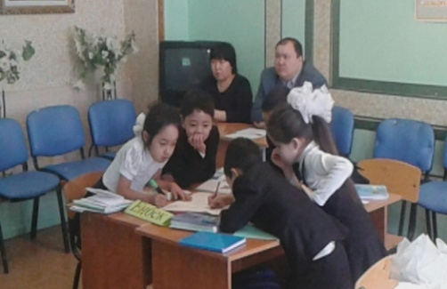  Мақсат қою кезеңі: «Ғылым таппай мақтанба»  - Осы тақырып бойынша нені меңгеруге тиіспіз?  1. Автор туралы дерек білу.  2. Өлең мазмұнын түсіну  3. Жақсы және жаман қасиеттерді тану.  5. Мағынаны тану:  1. Топтық тапсырма:  А) Абай Құнанбаев туралы мәлімет  сызбада көрсету, қорғау, толықтыру  Ә) Өлеңді мәнерлеп тізбектеп оқу;  Б) Өлең мазмұнына талдау жасау:  - Әр топ жобамен қорғайды.  1 - топ: ------------- 2 - топ:  Бес асыл іс ------------ Бес дұшпан  Талап ---------------- Өсек  Еңбек ----------------- өтірік  Терең ой --------------- мақтаншақ  Қанағат -------------- еріншек  Рақым ----------------- Бекер мал шашпақ  «Абайды оқы , таңырқа»  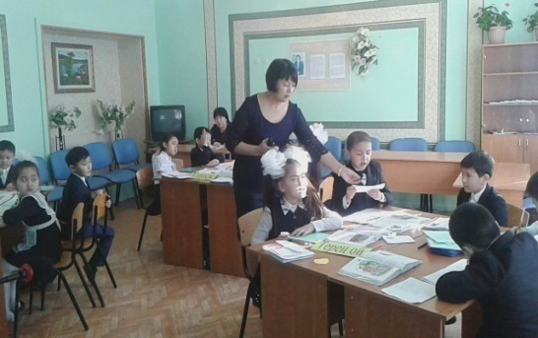  3 - топ 4 - топ: Оқушылар Абайдың өлеңдерін жатқа оқиды.  Жақсы қасиеттер мағынасы Жаман қасиеттер мағынасы  4. «Мақал жалғастыр «ойыны:  Жақсыдан үйрен  (Жаманнан жирен)  Талап тұлпар  (Білім сұңқар)  Талант қартаймайды  (Білім ортаймайды)  Әріптен білім  (Әліппеден ғылым)  Ақыл азбайды,  (Білім тозбайды)  Өнерлі (өрге жүзеді)
Ой толғаныс | «Менің Абай атам» эссе жазу
Үйге тапсырма беру. | Өлеңді жаттап келу.
Бағалау | Сабаққа қатысқан оқушыларды бағалап , баға қою.
Кері байланыс | Оқушылар бір-біріне деген тілектерін стикерге жазып, мәуе ағашына жапсырады. Плакат стикер .

